Солитоны в двухжидкостной МГД с ненулевой инерцией электронов
М.Б. Гавриков, В.В. Савельев, А.А. Таюрский
Институт прикладной математики им. М.В. Келдыша РАН, Москва, Россия, ssvvvv@rambler.ru
В докладе представлены результаты аналитического и численного исследования динамики уединенных волн на основе двухжидкостной МГД холодной плазмы с последовательным учетом инерции электронов. Рассматриваются нелинейные волны, в которых магнитное и электрическое поле лежат в плоскости перпендикулярной направлению распространения.
(1)
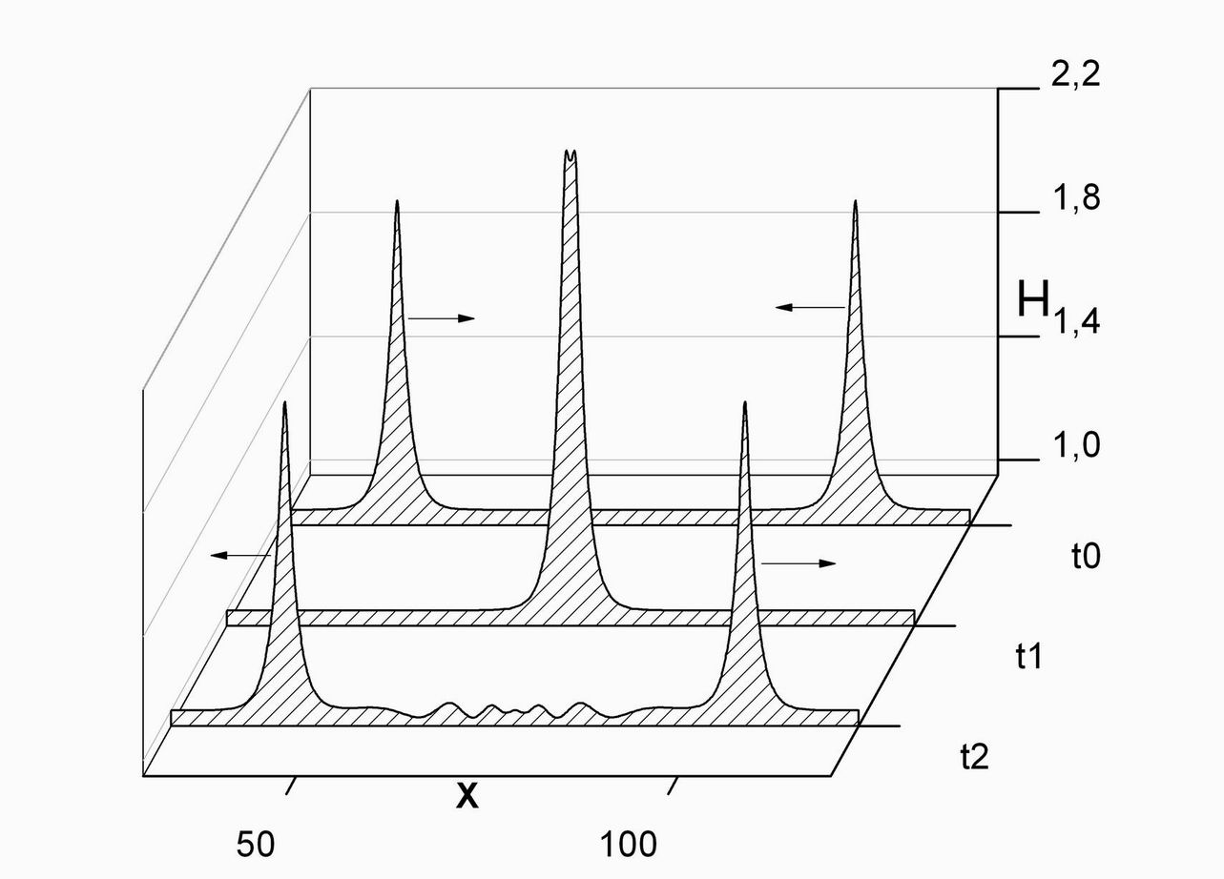
Учет ненулевой массы электронов и соответственно нелокального характера закона Ома приводит к дисперсии волн, что особенно существенно для коротковолновых возмущений, когда . Главным отличием настоящей работы является использование «точных» уравнений (1), а не того или иного приближенного подхода (модельного уравнения). Фазовая скорость уединенной волны должна удовлетворять условию , при этом ее амплитуда пропорциональна фазовой скорости . Численно показано, что уединенные волны действительно являются солитонами, т.е. их взаимодействие подобно взаимодействию сталкивающихся частиц. На рисунке показано (в качестве примера), что происходит при «столкновении» двух волн одинаковой амплитуды движущихся навстречу друг другу

